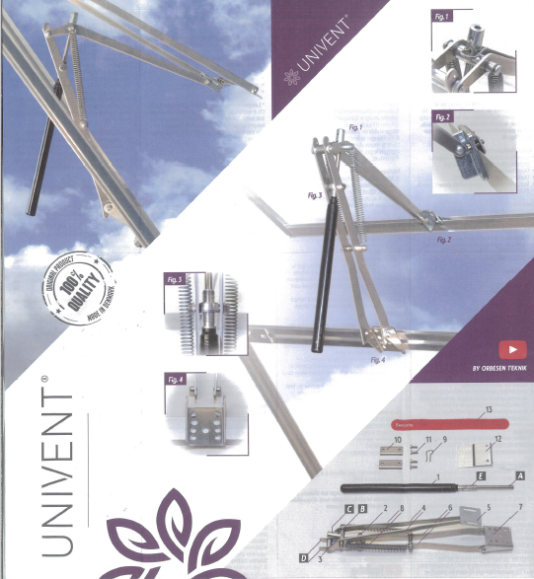L'ouverture automatique est l'accessoire indispensable pour permettre une bonne ventilation et renouveler l'air ambiant à l’intérieur de votre serre.  
  
Elle fonctionne sans électricité et sa fixation est extrêmement simple, sur la lucarne, qui est présente sur toute serre.  
  
Le piston se dilate lorsque la température augmente à l'intérieur de la serre et se rétracte lorsque la température baisse. Ainsi, la lucarne s'ouvre et permet une aération supplémentaire qui fait baisser cette température.  
  
Caractéristiques techniques:

* Dimensions 36 x 5,5 cm
* Température d'ouverture réglable entre 15 et 23 °C
* Ouverture complète à 45 cm de débattement à 35°C
* Peut soulever jusqu'à 7kg - idéal pour serres en polycarbonate ou en verre

Composants :

1.Cylindre

2.Bague filetée

3. T d’assemblage

4. Bras K

5. Attache fenêtre

6. Bras L

7. Attache châssis

8. Ressort de rappel

9.Epingle

10. Pince

11. Vis